**5 клас**

**01 листопада 2021**

**Українська мова**

**Перейти за покликанням** [**https://meet.google.com/ggz-qshq-bfx**](https://meet.google.com/ggz-qshq-bfx) **о 08:10**

**(початок уроку о 08:15)**

**Тема: *«Корінь як значуща частина слова»***

***ПРИГАДАЙТЕ****:*

«Мікрофон»

- Що таке значущі частини слова? (основа, префікс корінь, суфікс, закінчення)

- Закінчення – це...?

- Яке буває закінчення?

- Яке значення закінчення? Для чого воно нам потрібне? (виражає граматичне значення слова – рід, число, відмінок, час; служить для зв’язку слів)

- Основа слова – це...?

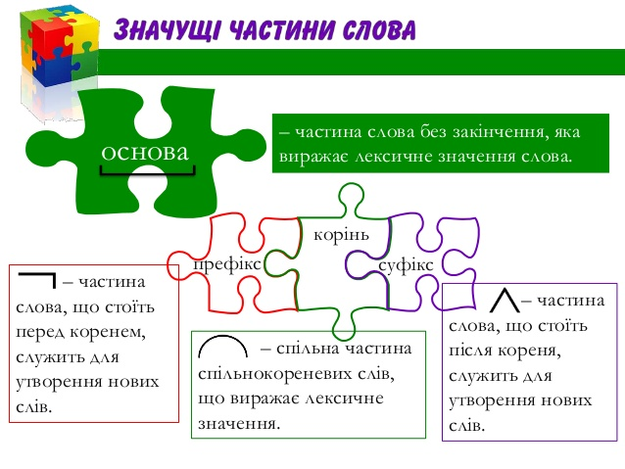

***Розподільний диктант***

Розподіліть слова у два стовпчики :

а) з нульовим закінченням;

б) із звуковим закінченням.

Складіть речення із виділеними словами.

***Листопад****, осінній, пролісок, вихід, листок, холод, зозуля, прекрасний, гладіолус, дикий, парта, ніч,* ***лінійка.***

**Основний зміст уроку**

***Корінь слова*** – це головна значуща частина слова, яка спільна для всіх спільнокореневих слів і виражає їхнє лексичне значення.

Щоб визначити корінь, треба дібрати кілька спільнокореневих слів (таких, щоб у їхній спільній частині залишалося якомога менше спільних букв).

***Квіт****и,* ***квіт****ка,* ***квіт****ник, за****квіт****чаний .*

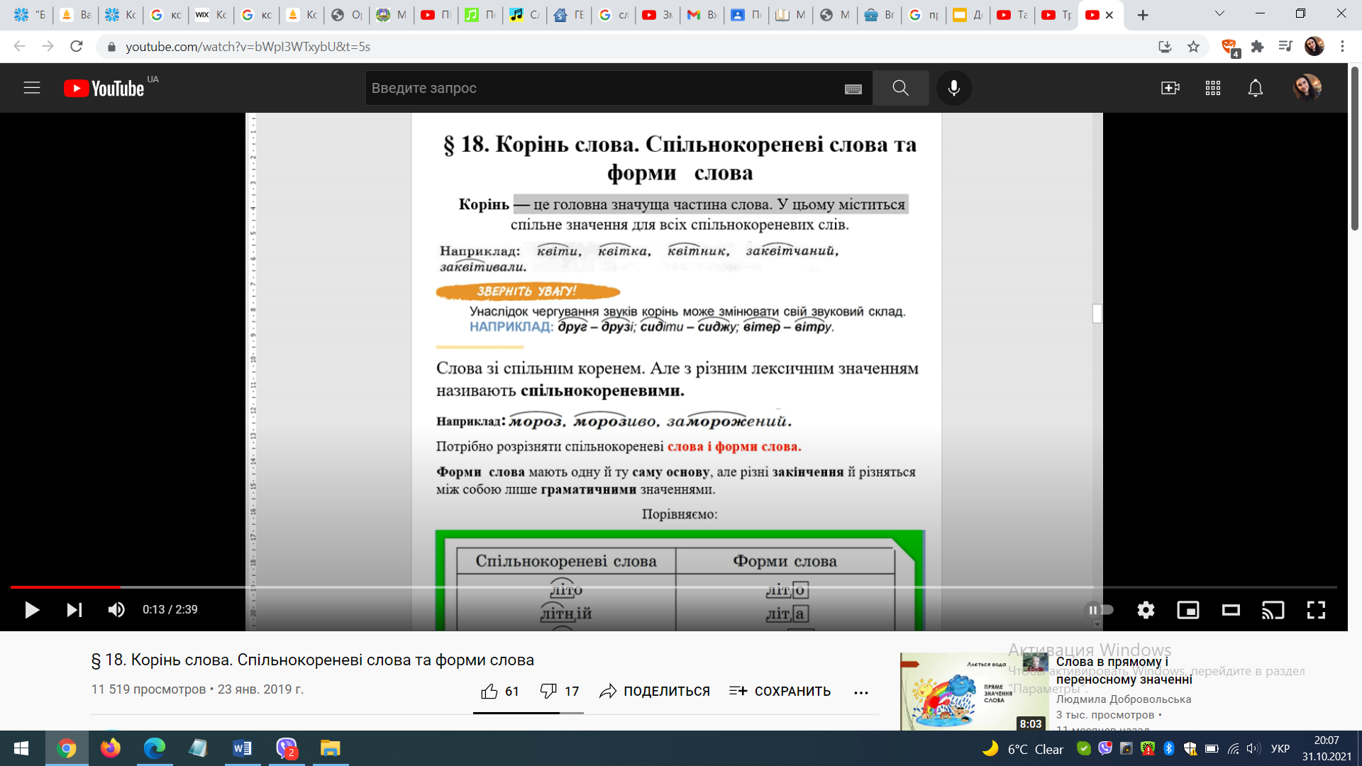

**Спільнокореневі (споріднені) слова** – це слова, лексичні значення яких хоч і різні, але мають між собою щось спільне (відносяться до однієї теми):

***Мор****е,* ***мор****як,* ***мор****ський.*

Спільнокореневі слова можуть належати як до однієї, так і до різних частин мови.

Але потрібно розрізняти спільнокореневі слова і форми слова. Форми слова мають одну й ту саму основу, але різні закінчення.

**Завдання: розгорнути підручник на с. 68 (п.14) та виконати вправу 141.**

Домашнє завдання: опрацювати п.14, виконати вправу 1

Вправа 1. Перепишіть прислів’я, позначте у виділених словах корінь та закінчення.

а) **Весна** ледачого не любить.

б) Гостре словечко коле **сердечко**.

в) Книга – друг на все **життя.**

г) **Дім** без книги – **день** без сонця.